今日动态
第四周 3月3日 星期一 雨
- 晨间来园
出勤：今日来园24人。
- 区域游戏
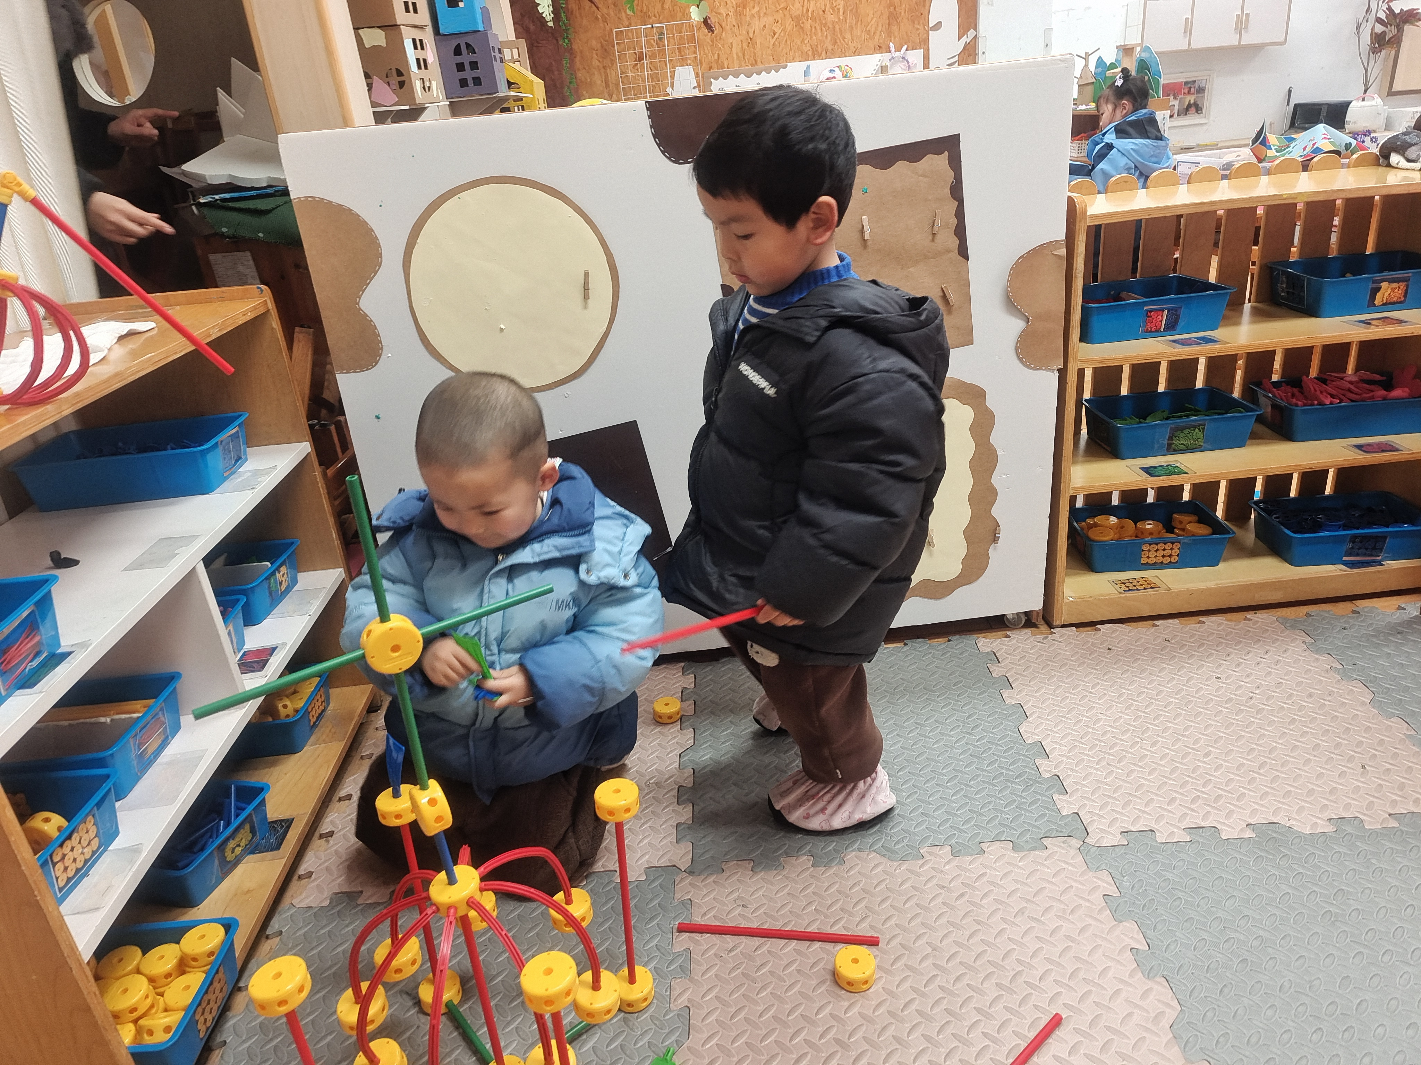 | 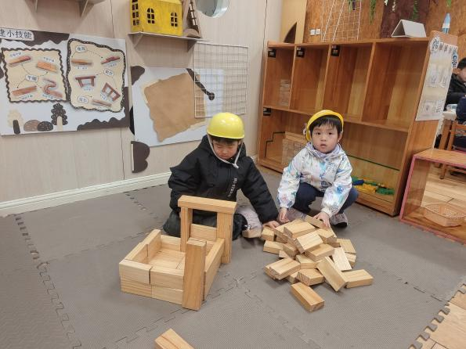
潘言恩、杨承明一起在万能工匠进行游戏。 | 王耀泽、鲍伽一在地面建构搭建小房子。
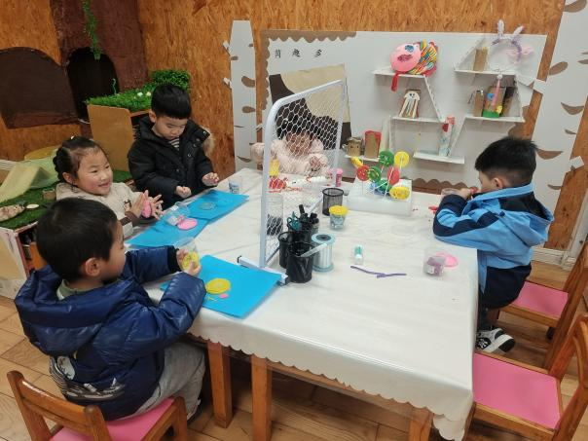 | 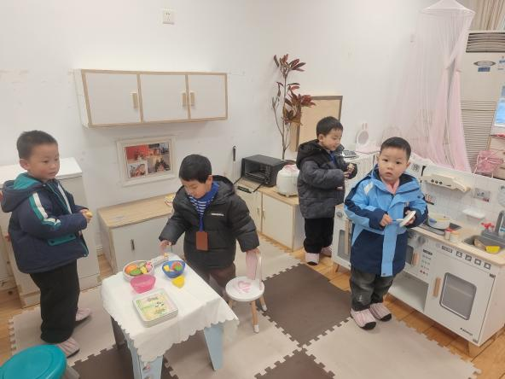
卢欣悦、周容安、范宥泽、程墨彤、吴梓溪在美工区玩橡皮泥。 | 魏璟炎、莫梓涵、王劲霖、杨承明在娃娃家游戏。

- 集体活动
今天我们的集体活动是《健康：保护耳朵》耳朵是人体的重要感觉器官之一，幼儿正处于语言成长的关键期。因此，守护幼儿的听力健康更显得尤为重要。为了帮助孩子了解耳朵的重要性，学会正确保护耳朵的方法，养成良好的卫生习惯，在“爱耳日”到来之际，我们开展了“健康聆听，从爱耳开始“的主题活动。
潘言恩、李一诺、陈望舒、李舒扬、吴梓溪、魏璟炎、杨承明、卢欣悦、徐一凯、王耀泽、程墨彤知道耳朵的外形特征，并且能够说出一些保护耳朵的方法。
莫梓涵、左晨昕、王劲霖、鲍伽一、吴玥兮、周容安、郑宇涵、承芮伊、严子沐、杨承明、王天乐、范宥泽、常祁安知道耳朵的重要性，愿意学习保护耳朵的知识。
- 温馨提示
随着季节的更迭，我们从寒冷的冬季逐渐过渡到温暖的春季。在这个时期，气温逐渐回暖，万物复苏，但同时也是疾病易发的季节。为了确保孩子们的健康，以下是一些冬季换春季的温馨提示：
首先，随着气温的上升，孩子们的衣物也需要逐渐减少。但请家长们注意，不要一下子减去太多，以免孩子着凉。可以逐层递减，让孩子逐渐适应气温的变化。
其次，春季是细菌、病毒滋生的季节，孩子们容易感染呼吸道疾病。因此，请家长们注意孩子的个人卫生，勤洗手、勤洗澡、勤换衣物，保持身体清洁。同时，尽量避免带孩子去人多拥挤的地方，减少感染的机会。
另外，春季也是孩子们生长发育的好时期。请家长们注意孩子的饮食均衡，多吃蔬菜、水果，少吃油腻、辛辣、生冷的食物。还可以适当补充一些富含维生素和矿物质的食物，帮助孩子增强免疫力。

